Aonad 6 Agallaimh
- An Chlaoninsint le Briathra Neamhrialta
- Cleachtadh do Mheasúnú 1 – An Phreaseisiúint

Súil siar ar Sheachtain 5
Breathnaigh ar an ngreille thíos: an bhfuil na ráitis sin fíor i do chás-sa?
 | √ | X | ?
Airím níos muiníní anois agus mé ag plé le haistriúchán
Is féidir liom tuairisc a thabhairt ar a bhfuil ráite ag duine éigin eile
Is féidir liom an chlaoninsint a úsáid go muiníneach i bpreaseisiúint agus i dtascanna eile scríofa
Obair Ghrúpa
I ngrúpaí de bheirt, léigh an t-agallamh seo thíos.
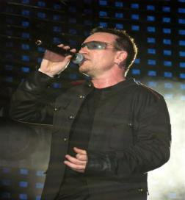
Agallóir: Inis dúinn anois, a Bhono, cén fáth ar mhaith leat post mar leabharlannaí anseo in Ollscoil na hÉireann, Gaillimh?
Bono: Cé go bhfuil an-éileamh orm mar cheoltóir agus mar ghníomhaíoch síochána, sílim féin gur cheart dom sos a ghlacadh agus am a chaitheamh i measc aos óg na tíre. Cloisim nach bhfuil siad ag caitheamh go leor ama sa leabharlann agus creidim go bhfuil ar mo
chumas iad a mhealladh ar ais i dtreo an léinn. Creidim go ndeánfainn an- ghníomhaíoch leabharlainne.
A: Agus, an gceapann tú, a Bhono, go bhfuil an taithí chuí agat chun tabhairt faoin bpost seo? An dtuigeann tú nach mbeadh cead agat labhairt os ard sa leabharlann agus nach mbeadh mórán cainte i gceist leis an bpost?
B: Chuala mé ráfla ceart go leor nach mbeadh mórán deis cainte ann dom ach creidim go bhféadfaí an córas sin a leasú ionas go mbeadh ar ár gcumas dul i gcion ar mhic léinn na hollscoile. Mar is eol do chách, is cainteoir den scoth mé, agus sílim gur ar mhaithe na leabharlainne agus na hollscoile a bheadh sé dá mbeinn i m’urlabhraí anseo sa leabharlann nó san ollscoil i gcoitinne fiú.
A: An dóigh leat go bhfuil na tréithe pearsantachta feiliúnacha agat chun dualgais an phoist seo a chomhlíonadh?
B: Bhuel, deir gach duine gur fear fíorchairdiúil agus éirimiúil mé agus aontaím leo sin go huile agus go hiomlán. Dúirt m’athair riamh go mbeinn in ann ag pé post a chasfaí orm. Cloisim gur áis den scoth í an leabharlann agus go bhfuil an fhoireann inti an-suáilceach. Sílim féin go mbainfidís an-sásamh as a bheith ag obair in éineacht le laoch ceoil agus go mbeadh an-suim acu sna scéalta uile a bheadh á n-insint agam. Deirtear liom gur an-scéalaí mé. Tá mé cinnte go mbeadh an t-ádh ar an ollscoil dá mbeinn ar an bhfoireann, mar leabharlannaí nó mar uachtarán fiú.
- Tar éis duit an t-agallamh a léamh, an dtabharfadh sibh an post do Bhono? Cén fáth?

- Samhlaigh go raibh an t-agallóir ag insint dá chara faoin agallamh a rinne Bono. Scríobh síos an méid a bheadh ráite aige.
Bhuel, dúirt sé.....

Gramadach


Claoninsint ar na Saorbhriathra
Le Briathra Rialta:
gur / nár san Aimsir Chaite (gan séimhiú)

go / nach i ngach aimsir eile & urú
Le Briathra Neamhrialta:
gur / nár san Aimsir Chaite ach amháin
leis na briathra Abair, Bí, Déan, Faigh, Feic, Téigh (Úsáidtear go / nach & urú leis na cinn seo)

go / nach & urú i ngach aimsir eile & urú

Tá na rialacha céanna a bhaineann leis an athrú aimsire i gceist anseo freisin

Tascanna Scríofa
Cuir (i) Deirtear agus (ii) Dúradh roimh gach ceann de na habairtí seo a leanas:
  - Déanfar an t-athchóiriú ar an teach amárach.
Deirtear go ndéanfar an t-athcóiriú ar an teach amárach.
Dúradh go ndéanfaí an t-athchóiriú

  - Breathnófar ar an scannán anocht ag a hocht a chlog.
Deirtear go mbreathnófar ar an scannán anocht ag a hocht a chlog.
Dúradh go mbreathnófaí ar an scannán anocht ag a hocht a chlog.

  - Thángthas ar chorp aréir i gCill Mhantáin, rugadh ar an dúnmharfóir agus é ar a bhealach go dtí Baile Átha Cliath.
Deirtear gur thángthas ar chorp aréir i gCill Mhantáin, deirtear gur rugadh ar an dúnmharfóir agus é ar a bhealach go dtí Baile Átha Cliath.
Dúradh gur thángthas ar chorp aréir i gCill Mhantáin, rugadh ar an dúnmharfóir agus é ar a bhealach go dtí Baile Átha Cliath.

  - Feicfear na daoine cáiliúla sa bhaile mór an deireadh seachtaine seo chugainn mar go mbeidh bainis mhór sa chaisleán.
Deirtear go bhfeicfear na daoine cáiliúla sa bhaile mór an deireadh seachtaine seo chugainn mar go mbeidh bainis mhór sa chaisleán
Dúradh go bhfeicfí ________________________________________________________________
  - Chuathas abhaile nuair a bhí an chóisir thart.
__________________________________________________________________________________________________________________________________________________
  - Foghlaimítear faoi na preasócáidí agus faoi na cruinnithe oifigiúla sa rang sin gach seachtain. Moltar na mic léinn iomadúla agus faightear lánmharcanna sna scrúduithe i gcónaí.
__________________________________________________________________________________________________________________________________________________
___________________________________________________________________________________________________________________________________________________________________________________________________________________________
  - Chonacthas na gadaithe agus iad ar tí briseadh isteach sa teach. Tuairiscíodh go ndearna siad iarracht buachaill óg a fhuadach agus é a thabhairt leo. Chuala a athair torann sa chistin agus sábháladh an créatúr.
__________________________________________________________________________________________________________________________________________________
___________________________________________________________________________________________________________________________________________________________________________________________________________________________
  - Cailleadh máthair an chailín sin dhá bhliain ó shin. Tugtar aire don chailín óg anois, áfach, freastalaíonn sí ar an scoil áitiúil sa cheantar agus tá sí an-sásta.
____________________________________________________________________________________________________________________________________________________________________________________________________________________________________________________________________________________________________
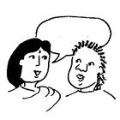

Obair Ghrúpa (Súil Siar ar Chaibidil 5) Ceacht ó Bhéal
Oibrigh le beirt eile agus an ceacht seo á dhéanamh agat. Beidh duine amháin ag cur na gceisteanna, beidh duine eile ag freagairt agus beidh an tríú duine ag tuairisciú an méid a dúirt an dara duine. Ba cheart na rólanna a mhalartú ó am go chéile.
- Céard a rinne tú aréir?

- Céard a dúirt sé/sí?

An ndeachaigh tú thar lear le déanaí?

- Céard a dúirt sé/sí?

Ar ith tú béile deas le déanaí?

- Céard a dúirt sé/sí?

Céard a cheap tú faoi obair bhaile na seachtaine seo caite?

- Céard a dúirt sé/sí?

An bhfuil an aimsir go maith inniu?

- Céard a dúirt sé/sí?

Céard a dhéanfá dá mbuafá an Crannchur Náisiúnta?

- Céard a dúirt sé/sí?

Céard a dhéanfaidh tú anocht?

- Céard a dúirt sé/sí?
____________________________________________________

An ndéanfaidh tú aon rud spéisiúil ag an deireadh seachtaine?

- Céard a dúirt sé/sí?

Céard a cheapann tú faoi atá go mór sa nuacht faoi láthair?

________________________________________________________
- Céard a dúirt sé/sí?

Céard a dhéanfaidh tú an samhradh seo chugainn?

- Céard a dúirt sé/sí?

Céard a dhéanfá dá mbeifeá i do Thaoiseach?

- Céard a dúirt sé/sí?

Cén spórt is fearr leat?

- Céard a dúirt sé/sí?

Rólghníomhaíocht: Agallaimh
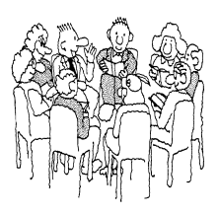
Tá folúntas i do chomhlacht. Tá Oifigeach Margaíochta a bhí ag obair ann ar feadh na mblianta ag éirí as. B’fhear fíorchumasach, éirimiúil é agus anois, tá sé mar aidhm ag an mBord Ceapacháin duine nua a fhostú. Beidh sé deacair mar gur chuir an fear áirithe seo go mór le cáil an ghnólachta agus caithfidh sibh duine eile atá chomh cumasach sin a aimsiú. Tá seisear iarrthóirí ag cur isteach ar an bpost. Pléigh cás gach duine agus déan scagadh ar na buntáistí agus na míbhuntáistí a bhaineann leo. Úsáid neart samplaí den chlaoninsint ar na briathra rialta agus neamhrialta agus sibh ag plé na n-iarrthóirí seo, mar shampla:

Ceapaim go bhfuil sí thar a bheith feiliúnach don phost. Ba cheart go roghnófaí an bhean sin, tá go leor taithí aici.
Déarfainn nach bhfaigheadh an duine sin sásamh as an bpost. Cloisim go mbeidh sí sin sa tóir ar am saor rómhinic.
Chuala mé go raibh féith an ghrinn den scoth ag an bhfear sin.
Déarfainn go mbeadh duine mar sin thar a bheith feiliúnach don phost seo.
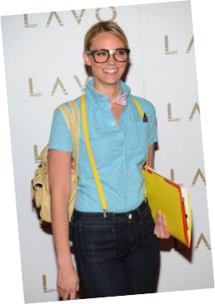
1. Úna Ní Chrábháin
Tá Baitsiléir i gCúrsaí Margaíochta agus Máistreacht i nDearadh Gréasáin aici. Is bean thar a bheith dúthrachtach agus díograiseach í. Bíonn sí seasta ag staidéar agus tá sí ag tabhairt faoi dhochtúireacht i gCaidrimh Phoiblí faoi láthair. Tá sí an-chúthaileach agus ní mheascann sí rómhaith le daoine. Tá sí ag éileamh ceithre mhí saor ón obair chun díriú isteach ar an dochtúireacht.

Buntáistí: | Míbhuntáistí:

2. Seosamh Ó Murchú

Bhí sé ag obair mar Bhainisteoir Margaíochta i gcomhlacht mór le rá i gcathair Bhaile Átha Cliath agus tá go leor taithí aige sa réimse seo. Chaill sé a phost mar bhainisteoir, áfach, agus deirtear gur maith leis corrdheoch a chaitheamh siar. Bíonn sé cantalach go minic agus tá sé ráite ag iarchomhghleacaithe dá chuid go mbíonn sé deacair a bheith ag plé leis scaití.

Buntáistí: Míbhuntáistí:  Buntáistí: | Míbhuntáistí:


3. Tomás de Paor
Is duine óg agus gan mórán céille é Tomás. Chaith sé samhradh ag obair libh ar thaithí oibre cúpla bliain ó shin. Ní raibh sé iontaofa agus ní raibh sé róphoncúil ach an oiread. Ba mhinic é ag glaoch isteach tinn agus lá amháin, d’admhaigh sé go raibh póit dhamanta air tar éis a bheith ag foam-party an oíche roimh ré agus nach raibh an fuinneamh aige an obair a bhí leagtha amach dó a dhéanamh.

Buntáistí: | Míbhuntáistí:

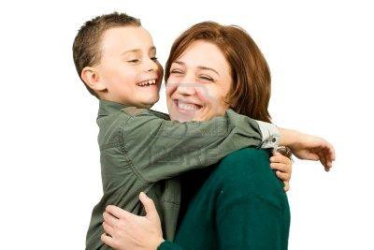
4. Deirdre Ní Shuilleabháin
Cailín óg. Tá sí ag plé le céim pháirtaimseartha i gCúrsaí Margaíochta faoi láthair. Bíonn a mac tinn go minic agus bíonn uirthi go leor ama a thógail saor óna cúrsa. Is duine an-sóisialta agus teanntásach í agus deir stiúrthóir a cúrsa go bhfuil sí thar a bheith nuálach agus go mbíonn smaointe nua aici i gcónaí.

Buntáistí: | Míbhuntáistí:


5. Mícheál Óg De Barra
Is mac é le duine de stiúrthóirí an chomhlachta. Níor chríochnaigh sé Céim sna Dána ach fuair sé post cúpla mí ó shin i siopa na mac léinn ar champas na hOllscoile. Tá a athair ag brú a cháis go mór os comhair an Bhoird Cheapacháin. Bhí Mícheál i dtrioblóid leis an dlí cheana féin agus tá a athair ag iarraidh post buan a aimsiú dó agus é a mhealladh ó thrioblóid. Deir a athair go bhfuil sé thar a bheith éirimiúil, díograiseach agus solúbtha ach nach dtugtar deis dó é féin a chruthú. Tá sé an-chumasach ag déanamh cur i láthair os comhair slua.

Buntáistí: Míbhuntáistí:  Buntáistí: | Míbhuntáistí:


6. Louise Uí Bhriain
Seo bean thar a bheith oilte agus cumasach. Tá cúig bliana déag de thaithí aici. Bhí sí ag obair i Sasana ar feadh deich mbliana agus sna Stáit Aontaithe ar feadh cúig bliana. Thóg sí cás cúirte i gcoinne an chomhlachta sna Stáit Aontaithe nuair a mhaígh sí go ndearnadh ciapadh gnéis uirthi ach chaill sí a cás. Ceapadh ag an am gur chumadóireacht a bhí ann mar gur chuir sí an milleán ar fhear a bhí san iomaíocht léi agus an bheirt acu ag cur isteach ar an bpost céanna.
Buntáistí: | Míbhuntáistí:


Tascanna Scríofa – Claoninsint ar na Saorbhriathra
- Cuir (i) Deirtear agus (ii) Dúradh roimh na habairtí seo a leanas:

  - Tugtar na gasúir óga ar scoil sa mhionbhus. Fágtar ag geata na scoile iad. Ní thabharfar ar scoil iad seachtain ó amárach. Fágfar sa bhaile iad.

  - Ní éireofar go moch ar maidin agus ní dhéanfar aon obair tí. Íosfar an bricfeasta faoi dheifir agus rithfear síos an tsráid chun an bus a fháil. Beifear deireanach.

  - Ní shábháiltear go leor airgid sa teach sin. Caitear ar éadaí nua é agus ar charranna nua galánta. Ceannaíodh limisín anuraidh agus ceannófar teach nua thar lear sa Spáinn an bhliain seo chugainn.

  - Taistealófar chun na hÍsíltíre ag deireadh na míosa seo chugainn. Freastalófar ar chomhdháil thábhachtach ansin. Tiocfar abhaile tar éis trí lá agus tabharfar cur i láthair don dream nach raibh in ann a bheith i láthair.

  - Níor moladh obair an mhúinteora sin ar chor ar bith. Tagtar isteach sa rang deireanach agus ní mhúintear na téarmaí gramadaí ná an foclóir nua i gceart. Bítear ag gearán faoi go minic.

Cuir na briathra atá idir lúibíní sa sliocht thíos sa Chaint Indíreach:
Deir suíomh idirlín RTÉ Raidió na Gaeltachta (bunaíodh) __________ an stáisiún ‘le seirbhís iomlán raidió a chur ar fáil do phobal na Gaeltachta agus do lucht labhartha na Gaeilge ar fud na tíre’. Deir sé (thosaigh) __________ an stáisiún ag 3i.n., Domhnach Cásca, 2 Aibreán 1972. Deir sé (ní chraoltaí) __________ ach cúpla uair an chloig gach tráthnóna sna blianta tosaigh agus é sin féin sna ceantair Ghaeltachta amháin, ach de réir a chéile gur tháinig fás agus forbairt ar an gcraoladh. Luann sé (seoladh) __________ beoshruth RTÉ Raidió na Gaeltachta ar an idirlíon i mí na Bealtaine 2000 le freastal ar éisteoirí thar lear ón Astráil go Meiriceá Thuaidh agus ó Mhoscó go dtí an Eastóin.

Cuir Dúirt sé liom roimh na habairtí seo agus déan na hathruithe cuí:

  - Chonacthas dó go ndearna an tAire faillí ar an gceantar áirithe sin.

  - Rinneadh faoi dheifir é agus ní dhearnadh na leasuithe cuí.

  - Tugadh an saighdiúir chuig an ospidéal.

  - Fuarthas na torthaí ar líne inné.

  - Chualathas an dea-scéala an chéad rud ar maidin.

  - Íosfar roinnt mhaith torthaí úra san Iodáil.

  - Rachfar ag siopadóireacht nuair a íocfar an tuarastal.

  - Dá mbeadh an t-am caite, ní bhéarfaí ar an mbus.

  - Cloistear an ceol i bhfad ón áit seo.

  - D’fheicfí iad dá mbeidís ann.

D. Athscríobh an sliocht thíos agus ceartaigh na botúin atá ann

(15 cinn de bhotúin atá sa sliocht agus baineann siad leis na briathra agus an chlaoninsint mar aon leis na réamhfhocail shimplí a rinneadh sa chéad bhliain):
De réir suirbhé nua a fhoilsíodh le déanaí, sílíonn 75% de mhuintir na hÉireann go ardófar rátaí coireachta sa tír seo má glactar le breis tíortha san Aontas Eorpach. Is in Éirinn atá an céatadán is mó daoine ó na deich dtír nua a ghlacadh isteach san Aontas Eorpach in 2004. Léiríonn suirbhé nua, thar ceann Choimisiún na hEorpa, gur rinneadh dul chun cinn i bhfad ní b’fhearr sna tíortha sin san Aontas Eorpach nach bhfuil srian orthu oibrithe ó na tíortha oirthearacha a fhostú. D’fhoilsigh Eurobarometer, an áisíneacht a déanann monatóireacht ar dhearcadh phobal an Aontais, suirbhé an tseachtain seo maidir le méadú an Aontais agus léirigh an suirbhé sin go bhfuil 45% de daonra an Aontais i bhfábhar glacadh le breis tíortha san Aontas. Dúirt urlabhraí de chuid na háisíneachta Eurobarometer gur léiríonn sé seo cé chomh dearfach is a bhí pobal na hEorpa agus go ndéanfaidh siad gach iarracht fáilte a chur roimh daoine ó tíortha nua. Is iad muintir na Polainne (72%) agus muintir na Slóibhéine (73%) is mó atá i fábhar an mhéadaithe. An fhadhb is mó a fheiceann muintir na tíre seo le méadú an Aontais Eorpaigh ná ardú ar rátaí coireachta.

E. Aistrigh an sliocht seo thíos go Gaeilge.
A public meeting will be held in Óstán an Dóilín in An Cheathrú Rua next Sunday night to discuss the proposed new gym for the area. Local councillors will be present at the meeting as well as representatives of community groups in South Conamara. A huge crowd is expected to attend because the plans have drawn much criticism since their publication last month. The criticism centres principally on the site that has been chosen for the gym:
locals feel that they should have been consulted on the choice of site before the plans were sent for planning permission. One local person, speaking on RTÉ Raidió na Gaeltachta, said that while the people of An Cheathrú Rua would welcome a gym in the area, they felt that they would be faced with huge upheaval if the go-ahead was given for development on the proposed site. The organisers of the meeting claimed that this site was too close to the local secondary school and that the road itself was too narrow to deal with increased traffic.
____________________________________________________________________________________________________________________________________________________________________________________________________________________________________________________________________________________________________________________________________________________________________________________________________________________________________________________________________________________________________________________________________________________________________________________________________________________________________________________________________________________________________________________________________________________________________________________________________________________________________________________________________________________________________________________________________________________________________________________________________________________________________________________________________________________________________________________________________________________________________________________________________________________________________________________________________________________________________________________________________________________________________________________________________________________________________________________________________________________________________


Obair Bhaile
A. Ar an leathanach a leanann tá an measúnú a rinne na mic léinn in 2018. Caith uair an chloig ag plé leis an tasc seo, cleachtadh maith a bheas anseo don mheasúnú a bheas ann go luath.

Obair Bhaile 6
Dáta:
An Tasc: Preaseisiúint
Na dúshláin a bhain leis an tasc áirithe seo (má bhain aon dushláin leis):
Seift a d’úsáid mé chun dul i ngleic leis na dúshláin seo:

Cleachtadh do Mheasúnú 1
Ollscoil na hÉireann, Gaillimh.
An Dioplóma sa Ghaeilge, C1
An Dara Bliain
Measúnú 1, 2018-2019
An Phreaseisiúint

Uair an Chloig a Cheadófar:
Réitigh Preaseisiúint bunaithe ar cheann de na pictiúir a leanas (c.400 focal); ní mór saorbhriathar na mbriathra a leanas a úsáid sa phreaseisiúint: Maígh, Luaigh & Freastail.
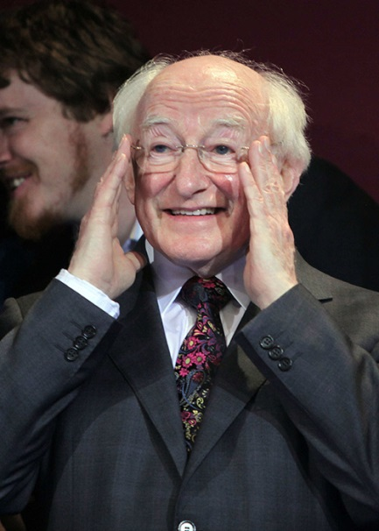
1.

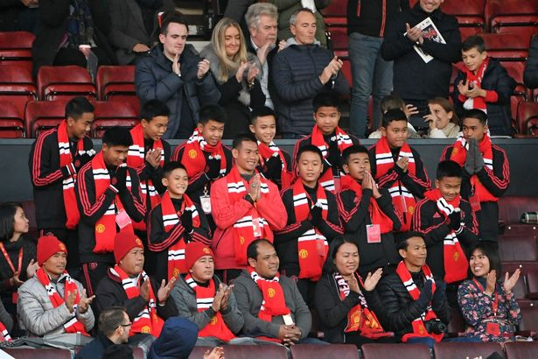
2.

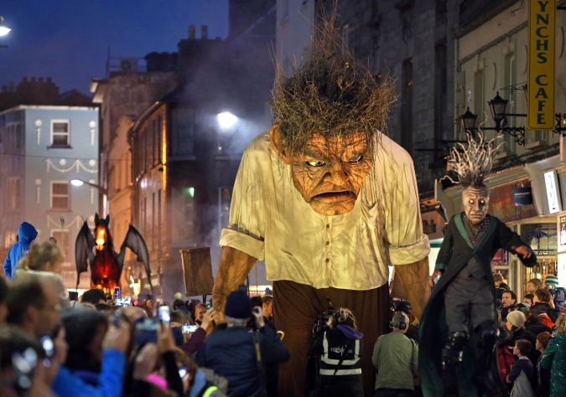
3.

